Федеральное государственное бюджетное образовательное учреждение высшего профессионального образования «Российская академия народного хозяйства и государственной службы при Президенте Российской Федерации»
Нижегородский институт управления
Кафедра Информатики и информационных технологий
ОТЧЕТ
ПО ЗАДАНИЮ К ЛЕКЦИИ №9
«Классы. Часть 2»
Вариант № 20

Выполнил: студент группы: ИБ-321
Родионов Роман Александрович
Преподаватель: Окулич Евгения Викторовна

Нижний Новгород
2022 г.

Задание 1
  - Реализовать проекты с программами рисунков 9.1 и 9.2.
  - Определить (идентифицировать) причины ошибок проекта рисунка 9.1 и исправить их.
  - В проекте рисунка 9.2 объяснить работу кодов строчек 6-10 и добиться вывода другого значения возраста по методу .setAge.
  - Разобраться в коде, приведённом в https://3ty.ru/languages/java/gettery-i-settery-v-java и реализовать его в соответствующем проекте
  - Сформулировать м
Отчет:
1 программа
Все ошибки заключаются в приватном модификаторе. Если их вовсе убрать, то все получится.
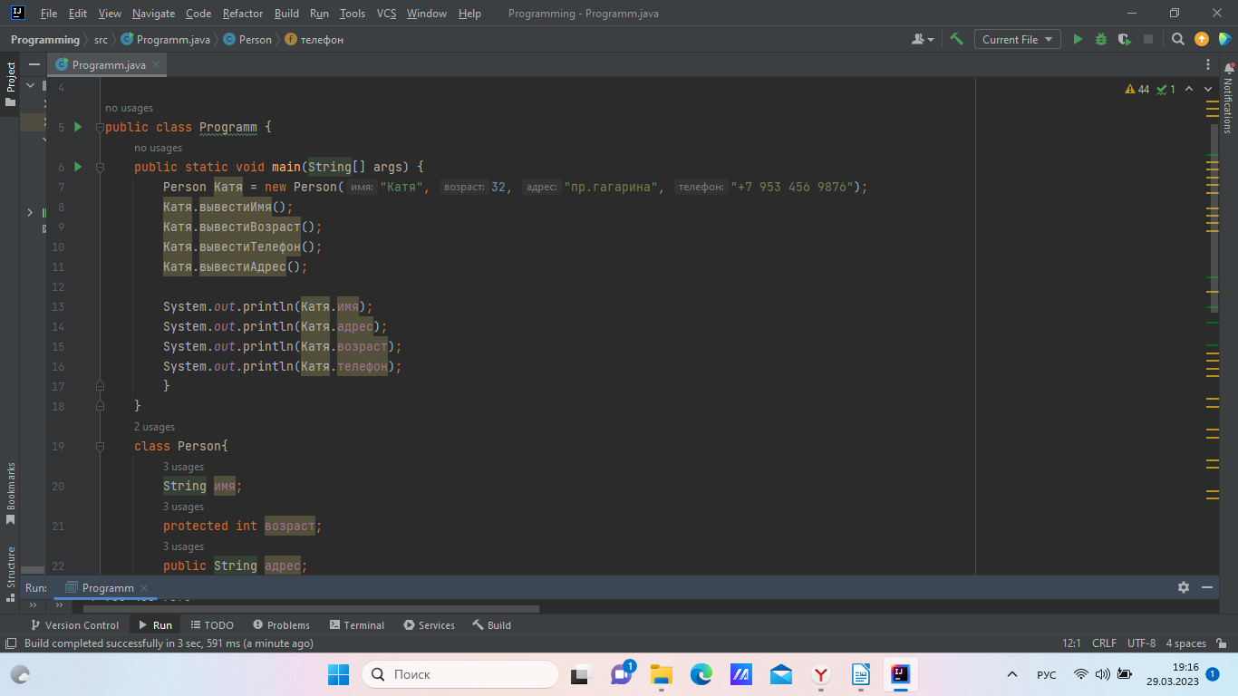
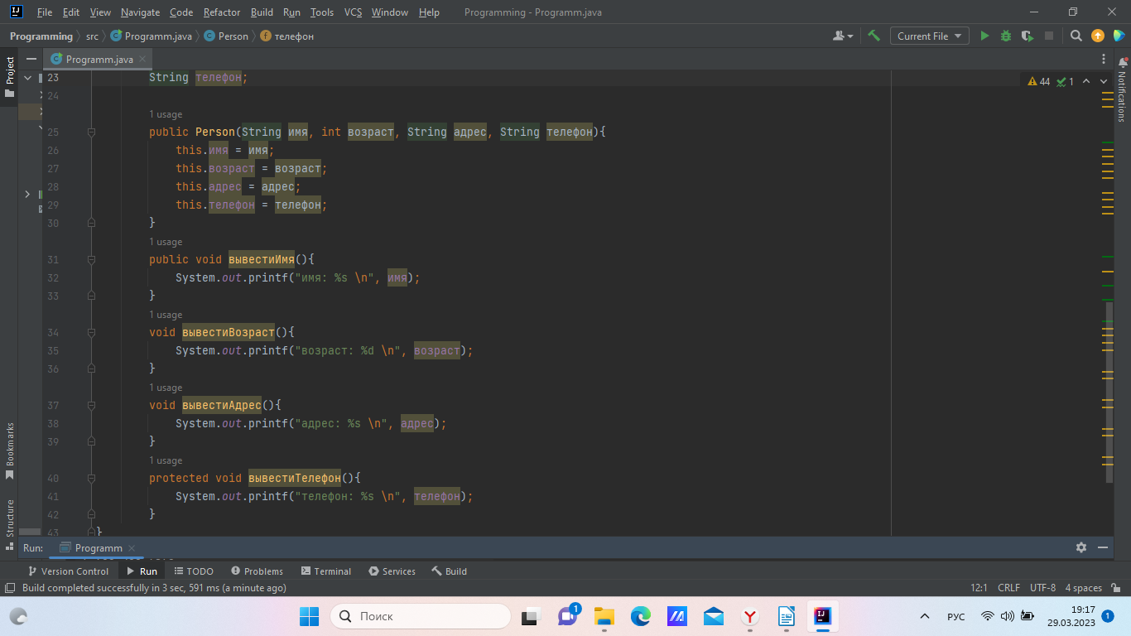
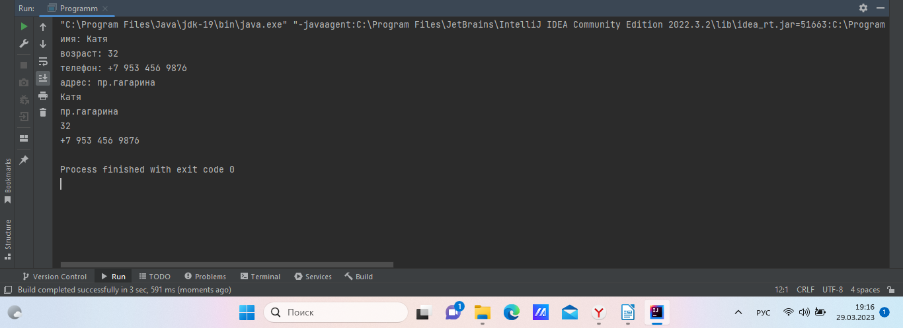
2 программа
В строках 6-10 происходит установление уже инициализированному объекту нового возраста и вывод его в консоль. В последней попытке возраст составляет больше чем 110, из-за этого возраст не принимается.
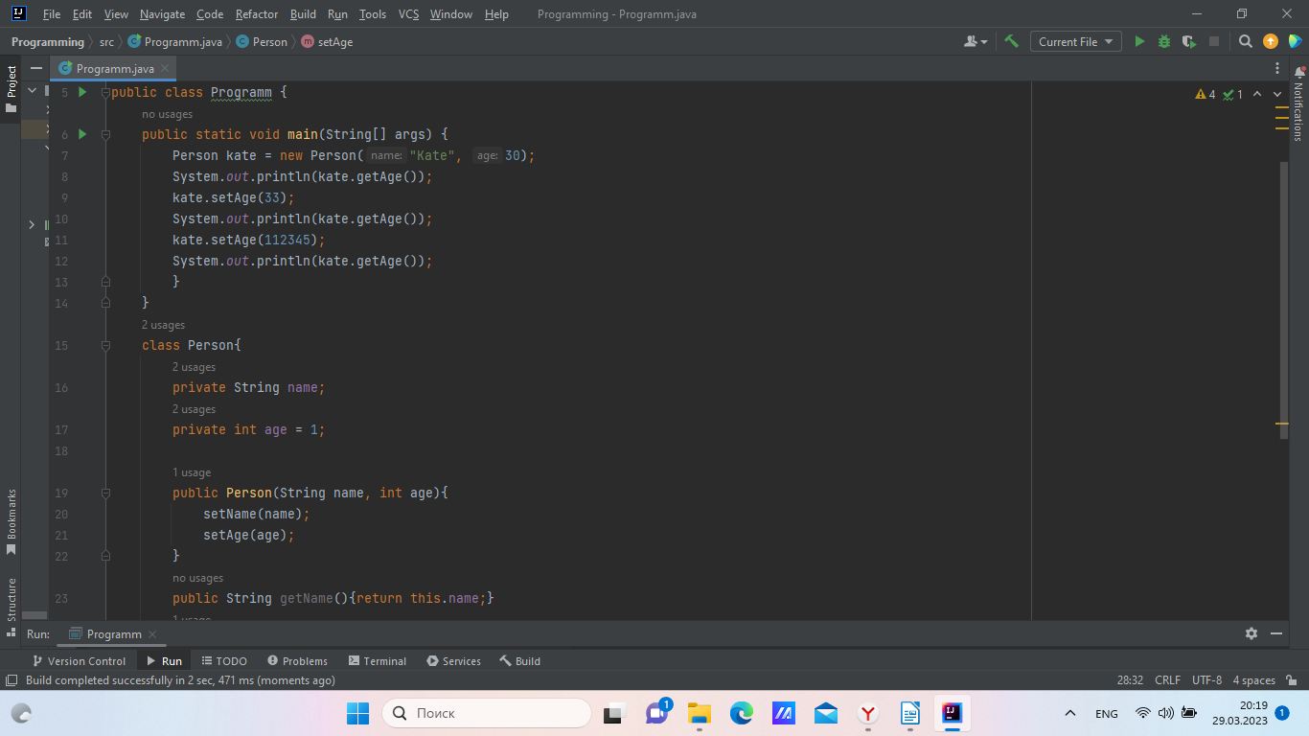
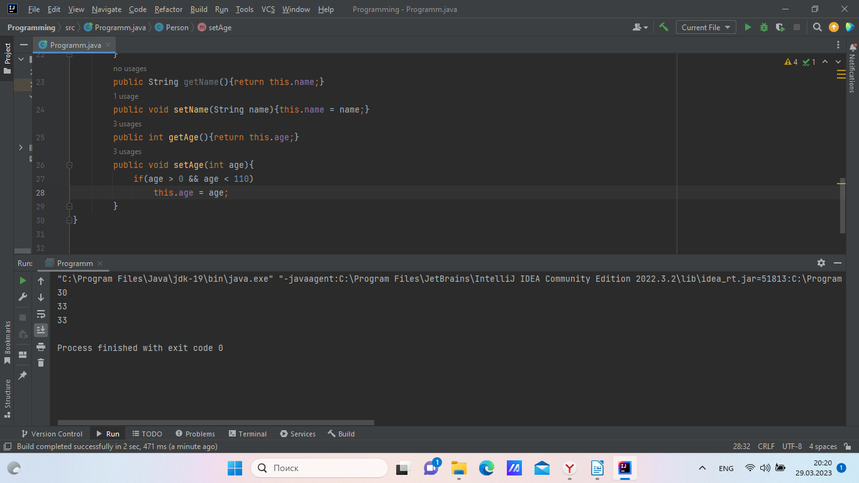
Если мы уберем проверку на возраст, то все сработает и наш сеттер начнет принимать любые значения.
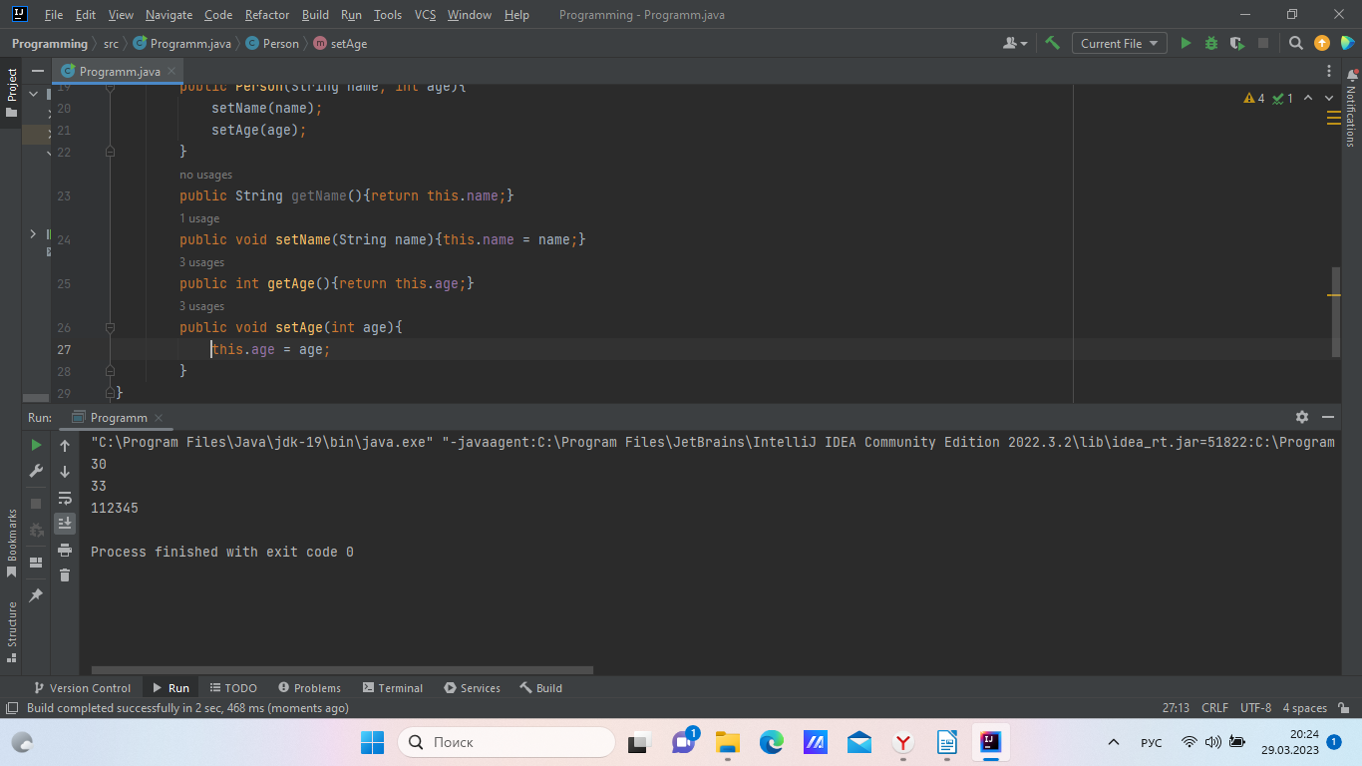
3 Программа
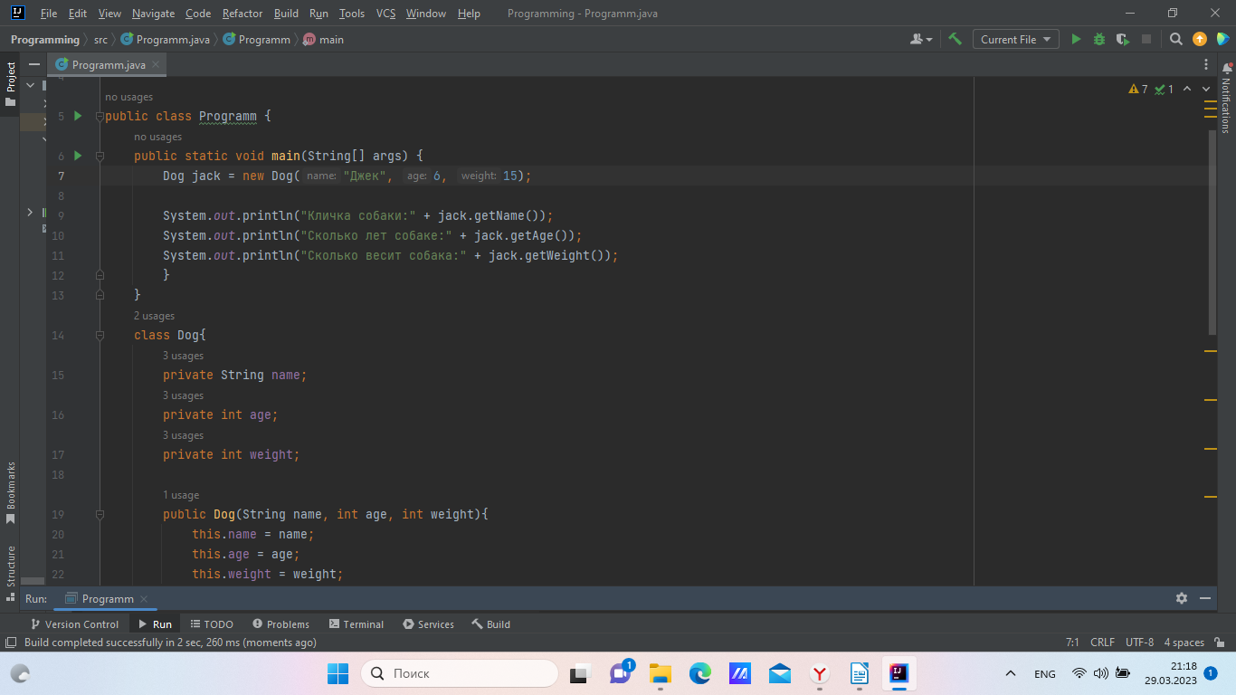
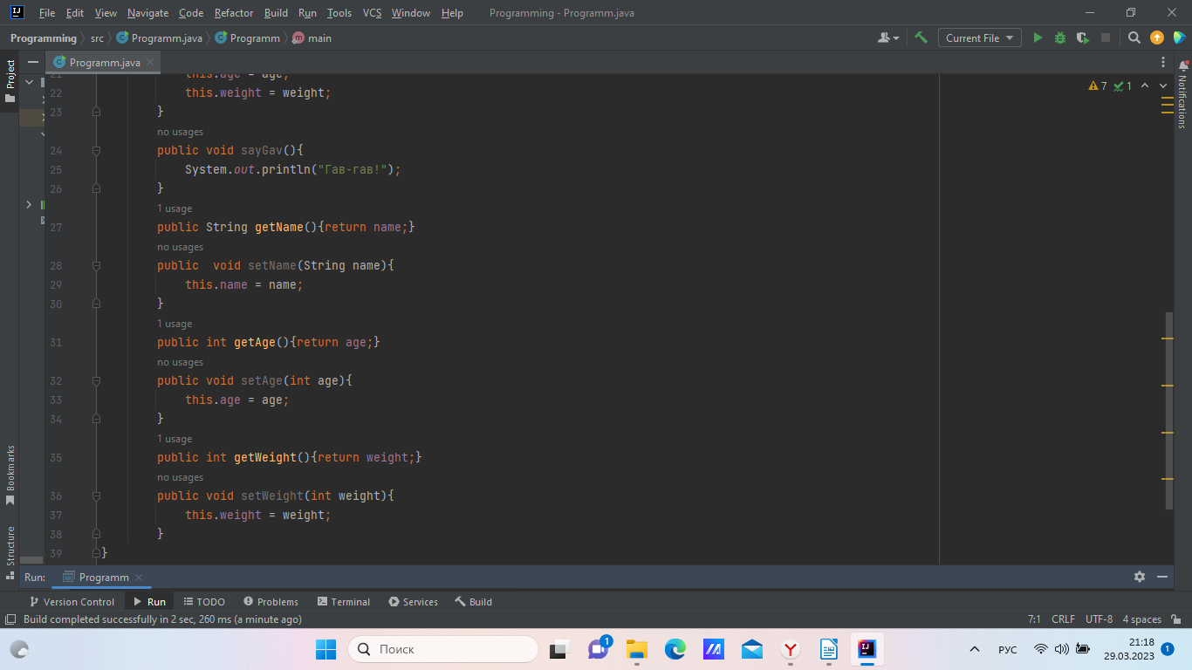
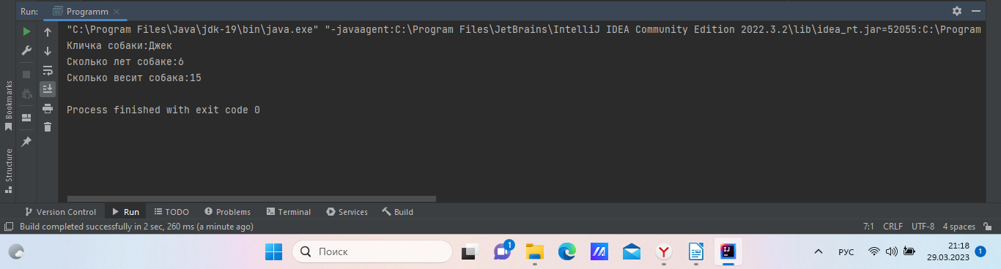

Преимущества инкапсуляции в Java:
- Повышает безопасность внутреннего состояния объекта, скрывая его от внешнего мира.
- Повышает модульность и удобство сопровождения, упрощая изменение реализации, не затрагивая другие части кода.
- Включает абстракцию данных, позволяя рассматривать объекты как единое целое.
- Позволяет легко добавлять новые методы и поля, не затрагивая существующий код.
- Поддерживает объектно-ориентированный принцип сокрытия информации, что упрощает изменение реализации, не затрагивая остальной код.

Недостатки инкапсуляции в Java:
- Может привести к увеличению сложности, особенно при неправильном использовании.
- Может затруднить понимание того, как работает система.
- Может ограничить гибкость реализации.
Задание 2
- Программно реализовать ошибки и их исправление из раздела 9.3.3;
- Разобрать разделы 9.3.5.1 и 9.3.5.2
- Программно реализовать геттеры и сеттеры собственного класса с использованием метода clone().
Отчет:
2.1 Не получилось выполнить, ни один код не может запуститься. Скорее всего нужно придумать какой либо класс, но везде на выходе лишь одна ошибка.
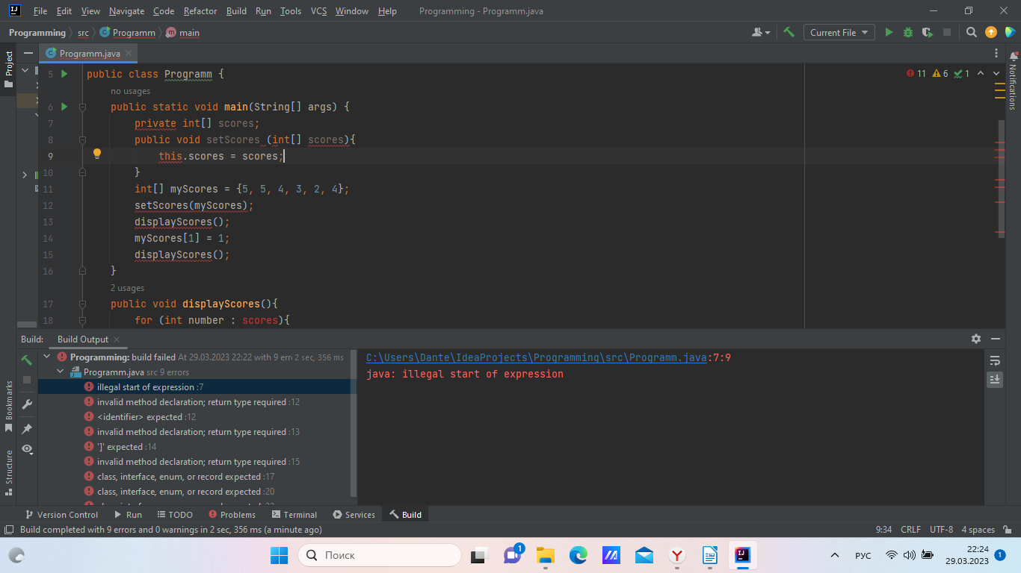
2.2 Геттеры и сеттеры для String и Date
